Zbigniew Nowacki 234102  Paweł Galewicz 234053 | Rok akademicki 2019/20  wtorek, 10:30

TEORIA PODEJMOWANIA DECYZJI – LABORATORIUM
Zadanie 3 – wariant 5

Opis rozwiązania
Program konsolowy, zaimplementowany w języku Python 3.7. Program wylicza minimalne drzewo rozpinające dla sieci zapisanej w pliku CSV.

Dane wejściowe
Na wejściu program otrzymuje tablicę z odległościami między wierzchołkami. Przykładowa tabela została przedstawiona poniżej. Znaki „-” świadczą o braku połączenia między wierzchołkami.

Wierzchołki | 1 | 2 | 3 | 4 | 5 | 6
1 | x | 13 | 14 | - | 18 | 25
2 |  | x | 18 | - | 22 | -
3 |  |  | x | 15 | 21 | 18
4 |  |  |  | x | 8 | 20
5 |  |  |  |  | x | 13

Wyniki
W kolejnych iteracjach algorytmu wybierane były najbliższe wierzchołki i dodawane do drzewa. Wyniki przebiegu algorytmu zaprezentowano w tabeli poniżej.

Iteracja | Stworzone połączenie | Odległość stworzonego połączenia
1 | 1 - 2 | 13
2 | 1 - 3 | 14
3 | 3 - 4 | 15
4 | 4 - 5 | 8
5 | 5 - 6 | 13

Całkowita wartość minimalnego drzewa rozpinającego wynosi 63.

Sieć wraz ze stworzonym drzewem zwizualizowano na sąsiednim rysunku. Na odpowiednich połączeniach zaznaczono, w której iteracji zostało ono wybrane.
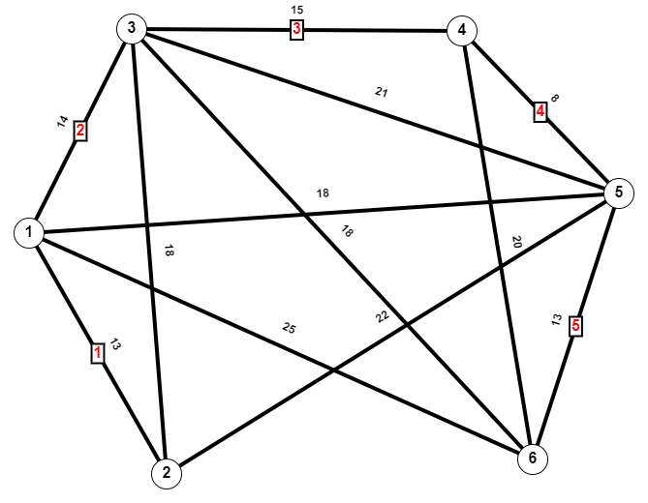

Wnioski
- otrzymany wynik pokrywa się z wynikiem uzyskanym analitycznie
- w rezultacie otrzymujemy drzewo połączeń pozwalające na dotarcie do każdego węzła przy minimalnych kosztach

